1. 介绍 2

2. 公式的推导及其解 4

3. 的影响 13

4. 框筒结构单位高度的质量 15

5. 截面的几何特性 16

6. 剪切修正系数 17

7. 结论 18

框筒结构自由振动分析的一种简单的近似方法

**摘要:** 本文提出了一种简单的近似方法来确定高层建筑的基本频率。 Timoshenko的梁模型考虑了剪切和弯曲变形的影响，用于框筒结构的计算。本文根据弯曲和剪切刚度并且考虑了转动惯量的影响，计算框筒结构的基本频率和振型。 Timoshenko梁的动力学模型可以通过考虑在无限元素上的力的平衡方程来获得。通过首先将变量分离应用于时间和空间，然后假设时间的谐波运动，获得动态模型的解，得到稳态特征系统。通过求解本征问题来计算框筒的基本频率。本文提供了一个例子来证明所提出方法的易用性和准确性。使用ETABS V9.0.0(Computer and Structures，Berkeley，California，USA)计算结构的基本频率，并与本文所提出的方法得到的结果进行比较，结果误差可以接受。所提出的方法可以作为在结构设计的初步阶段评估框筒结构的基本频率的方法。

**关键字:** 自由振动; 框筒结构; 振型; Timoshenko梁模型

1. 介绍

自由振动分析在高层建筑的结构设计中起着重要作用，特别是第一振型，因为它是高层建筑中风和地震引起的振动的主要振型。因此，研究用于计算高层建筑的基本频率和振型的方法非常重要。在过去的几十年中，结构工程的许多研究人员已经开发出方法来获得高层建筑自由振动分析的准确理论结果。 Wang(1996a)从四阶Sturm-Liouville微分方程中获得了一个公式，用于计算筒中筒结构的高层建筑的基本频率。采用变分原理导出了四阶Sturm-Liouville微分方程和相应的边界条件。 Wang(1996b)很快进一步发展了他的原先的成果，修改了微分方程求解方法，计算筒中筒结构高层建筑物自由振动分析的特征值的数值解。基于经典的幂级数方法(即Frobenius方法)用于求解具有可变系数的常微分方程的有效方法已广泛应用于解决类似的复杂振动问题。 Fung和Yau(2001)使用幂级数的方法来计算携带质量的旋转柔性臂的振动频率的齐次解。 Lee(2007)提出了一中幂级数解法，用于获得筒中筒结构的高层建筑的基本频率。他通过假设横向位移是一个谐波振动，将运动的偏微分方程转换为具有可变系数的常微分方程， 得到一个表示筒中筒结构的高层建筑振型函数的幂级数解。Dym和Williams(2007)使用两个梁模型来估算高层建筑的基本频率。模型包括耦合双梁模型和Timoshenko梁模型。在他们的研究中，得出高层建筑的基本频率与建筑物的高度成反比。比较两个梁模型，得出的结论是Timoshenko模型适用于剪力墙结构，而耦合双梁模型更适合框架-剪力墙结构。

Kuang和Ng(2004)使用矩阵方法确定高层建筑结构中耦合振动的频率。在他们的研究中，基于连续模型和达朗贝尔原理，可以导出了相应的运动方程和特征值，并通过Galerkin技术，提出了一般高层建筑结构耦合振动分析的一般解法。 。 Kuang和Ng(2009)提出了非对称平面框架结构的自由振动分析。分析包括了，由于侧向剪切变形和结构的StVenant扭转引起的耦合侧向位移时，结构的基本频率及振型的确定。 Swaddiwudhipong等人(2002)研究了轴向变形和轴向力对高层建筑振动特性的影响。在他们的研究中，一个由框架和剪力墙连在一起组成的高层建筑通过连续介质方法被简化为剪切式悬臂。考虑了轴向变形的影响以及框架中的轴向力，并将其纳入方程。Li等人(2002)使用微分方程进行高悬臂结构的变截面承受各种轴向载荷时的自由振动分析。选择合适的质量和刚度分布方式以及作用于高层建筑物的轴向力，将微分方程简化为贝塞尔方程或具有常系数的普通方程。 Kaviani等人(2008)使用夹层梁模型来确定受地震影响的多层建筑的自然周期。这些系统由悬臂式Timoshenko或具有不同横截面的夹层梁代替。三种刚度，包括整体弯曲刚度，局部弯曲刚度和剪切刚度，被用于高层建筑的振动分析的建模。

Yavari等人(2000)发现了在奇异加载条件下具有各种跳跃不连续性的梁弯曲问题的有效解决方案。在奇异加载条件下，它们提出了一类奇异加载条件的等效分布力的定理，并且他们发现当梁有跳跃不连续时，微分方程的形式发生变化，并且提出了在广义函数的空间中的微分方程。结果表明，对于具有跳跃不连续性的Euler-Bernoulli梁，微分方程的算子保持不变，只有力项发生变化，但对于具有跳跃不连续性的Timoshenko梁，除了力项的变化外，还有一个微分方程算子变化。 Dym和Williams(2007)已经指出，自然或基本频率与建筑物高度的平方成反比，在本文中，在其他条件不变时，当高度改变时特征方程的根随之改变，可以体现这一点。通过这项工作，这一事实已经表明，通过提供有关指定建筑物的信息，第一根可以从式[28]的第一，第二或第三种情况的特征方程解得。通过增加建筑物的高度而建筑物的其他属性不变，第一根是从第一种情况解得，而通过降低建筑物的高度而建筑物的其他属性不变，第一个根是从式[28]的第二或第三情况获得 。将所提出的方法的解析解与现有得近似解相比，例如， Lee(2007)用于获得基本频率等的幂级数解，是本文的另外一个要点。

本文采用的Timoshenko梁模型考虑了转动惯量矩，剪切和弯曲变形以及谐波运动假设的影响。 偏微分方程简化为具有常系数的普通四阶微分方程。 通过应用适当的边界方程，在所需要的区间内求解方程。此外，本文进行了框筒结构的数值分析，并与所提出的方法比较，可以体现出所提出方法的准确性。将ETABS V9.0.0(Computer and Structures，Berkeley， California，USA)的结果与所提出的方法进行比较。

1. 公式的推导及其解

将框筒结构视为具有抗弯刚度，剪切刚度，单位高度质量，转动惯量的连续梁 。其随时间变化的y方向位移函数，受沿结构的高度L横向动力荷载的影响，如图1所示。

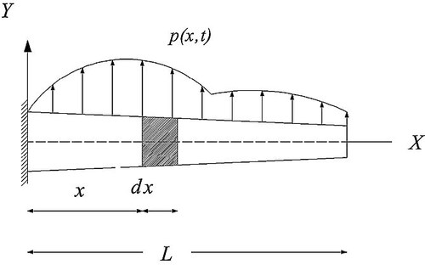

图 1 变截面的高层建筑模型

为了建立该梁的运动微分方程，长度为的梁微元在横向动力载荷作用下处于平衡状态，如图2所示。惯性力等于。 利用垂直方向上的平衡方程以及达朗贝尔原理，如图2所示，并且通过考虑自由振动，即，可以得到：



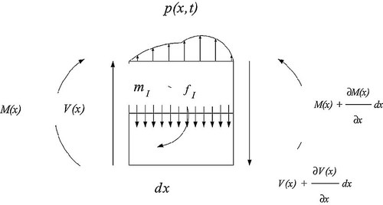

图 2 梁微元示意

当在Timoshenko梁中考虑剪切变形和转动惯性矩时，对长细比大的结构的动力学分析有着显着影响。 图3显示了梁的形变分量。 转动惯量使用梁的旋转横截面积而不是初始垂直位置的。如果平面截面在变形后保持水平，那么将是梁的弹性变形曲线的斜率。

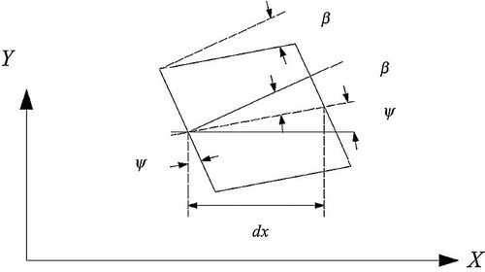

图 3 梁的形变

假设变形后的水平截面依旧保持水平，可以得出剪切变形将导致位移曲线的斜率减小，如图3所示，因此：



作用于梁的横截面的剪力与梁轴线的旋转有关，如，其中 是截面的有效剪切面积和剪切系数。

通过使用式[1]，式[2]可以写成如下：



通过微元的转动平衡方程, 以及利用弯矩和曲率的关系, 可以得到:



转动惯量等于惯性矩和角加速度的乘积, 即:



式[5]中, 是横截面的转动惯量, 是截面的质量线密度。也可以写成梁的回转半径以及梁截面的惯性矩的形式:



利用以上的结果, 代入式[4], 可以得到:



式[3]和式[6] 基于沿梁高度的弯曲和剪切刚度恒定的假设，得出：





由式[7]和式[8]，消去，得到:



在式[9]中，前两项的振动没有考虑剪切变形和转动惯量矩的影响，它们分别由第三和第四项考虑，而第五项则是剪切变形和转动惯量的耦合。

使用变量分离的方法：



在式[10]中，是角频率，是振型函数。将式[10]代入式[9]并除以得到：



其中。为了清楚和简单起见，引入了以下无量纲参数：









从而：









将式[19]代入式[11]，得到以下等式：



将式[14]代入式[20]并除以, 得到：



在式[21]中，可以忽略转动惯量，如之前所述，可以简化如下：



式[22]是具有常系数的四阶常微分方程。在这些方程中，式[21]和式[22]， 系数, 和大于零，因此大于零;但是，系数可以有三种情况：

第一种情况：



第二种情况：



第三种情况：



在第一种情况中，通过将式[14]代入式[23], 可以得到：



在第二情况中，通过将式[14]代入式[24]，可以得到：



在第三情况中，通过将式[14]代入式[25]，可以得到：



在第一情况中，将代入式[21], 可以得到：



式[29]的根如下：





其中参数，，和的定义如下：









并且有第一情况下的振型：



在式[36]中，可以通过应用以下边界条件来确定悬臂梁模型的系数，，和:









通过将式[40]代入式[40]，获得特征方程，其使用Maple 10.0（Waterloo Maple Inc.，Waterloo，Canada）求解

第一种情况下的特征方程式如下：



在第二情况中，通过将代入式[21]，它产生：



参数\(f\)定义如下：



因此，式[42]的根如下：





和第二种情况下的振型是：



在式[46]中，通过应用边界条件确定系数, , 和。将式[40]代入式[46]; 然后，如下获得第二种情况下的特征方程：



在第三状态中，将代入式[21]得到：



其中:



在式[49]中，出现了三种情况:

情况（a）：



情况（b）：



情况（c）：



在状态（a）中，参数和定义如下：





因此，式[48]的根如下





情况（a）的振型是



在式[57]中，通过应用边界条件确定系数，，和。将式[40]代入式[57]，得到情况（a）的特征方程如下：



在状态（b）中，参数定义如下



因此，式[48]的根是





情况（b）的振型是



在式[62]中，通过应用边界条件确定系数，，和。将式[40]代入式[62]，得到情况（b）中的特征方程如下：



在状态（a）中，参数, 和定义如下：







因此，式[48]的根是





情况（c）的振型是



在式[69]中，通过应用边界条件确定系数，，和.将式[40]代入式[69]，情况（b）的特征方程变为：



在式[22]中，忽略\(R^2\)参数并且通过代入，它可以简化为



因此



和



参数\(b\)和\(f\)定义如下：





式[71]的根如下：





因此，振型函数是



在式[78]中，通过应用边界条件确定系数，，和.代入式[78], 则可以得到在情况（b）下的特征方程:



1. 的影响

在式[29]中，系数是长细比的平方的倒数。当细长比为1（建筑物的高度等于回转半径）时，系数等于1，但对于长细比大于1的值（建筑物的高度大于回转半径），系数非常小（如本文中的示例所示），因为系数是长细比的平方的倒数。对于长细比小于1的值（建筑物的高度小于回转半径），系数非常大，因而不能忽略。

对于的比较小时，系数具有大的值, 因而不能忽略。因此，式[21]适用于当比较小时。但是对于较大时，系数较小, 因而可以忽略。在这种情况下，式[22]是合理的。为简单起见，假设横截面积是矩形的（但这个结论对所有类型的截面都有效）。在图4所示的矩形截面中，细长比可以通过以下关系来表示：



式[80]表明长细比与总建筑高度和截面边长有关。 假设是恒定的并且L变化, 图5显示了不同L值的高层建筑长细比的值, 长细比与高度是线性关系。但如果假设是常数且变化，对于这种情况， 长细比与呈反比关系。 在两种情况中，当细长比为1时，可以获得临界长度。

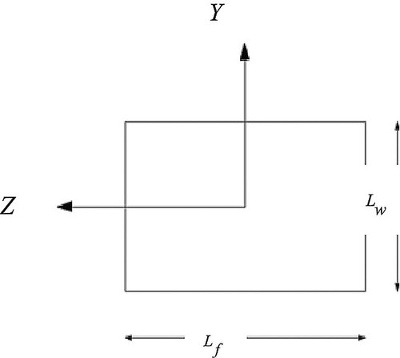

图 4 矩形截面

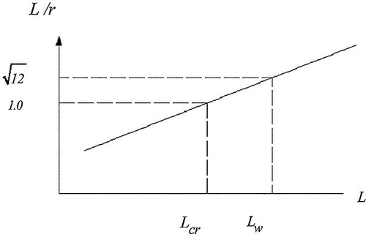

图 5 长细比与建筑高度的关系

根据图5，如果给定高层建筑的高度大于其临界长度（），我们可以忽略的影响; 因此，在这种情况下，可以使用式[22]。 如果高度小于，则不能忽略，并且必须将式[21]用于这种情况。

应当注意，在很小的情况下，的影响变得很明显，并且必须使用式[21]，其定义于五个固有频率的本征函数上; 因此，需要确定五个本征函数。 然而，如果较大，则可以忽略，并且使用式[22]仅需要一个本征函数。

1. 框筒结构单位高度的质量

在本文中，假设梁和柱的截面沿高度不变，梁和柱的尺寸相等，并且两个方向的柱距相等。用表示柱距，用和分别表示梁的宽度和高度，对于截面为的柱子，假设和;梁柱的截面面积分别用和来表示。建筑物中的楼层数用表示，板坯厚度用表示，材料密度用表示，总建筑高度用表示，基于图6和图7，得到：









其中是从梁底到相应楼面的距离，是柱的总质量，是梁的总质量，是板的总质量，是翼缘的长度，是每单位高度的质量和是腹板的长度。

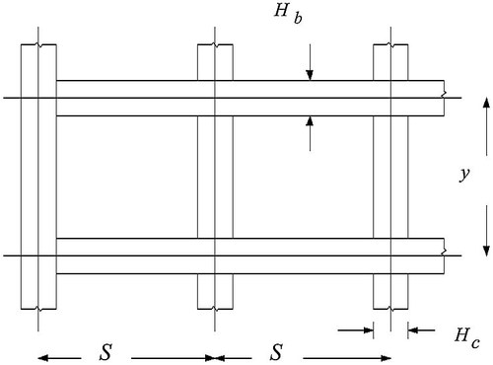

图 6 框筒结构的立面

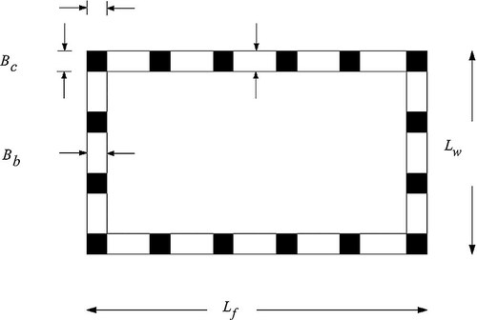

图 7 框筒结构的平面图

1. 截面的几何特性

本文使用的方法已经在附录中给出，这实际上是Ha等人的方法的简略版本。该方法不如Ha等人的原始方法复杂，因此更容易应用。 另一方面，由于框架构件的剪切变形被考虑在内，它比Coull和Bose的方法更准确（Kwan，1994）。

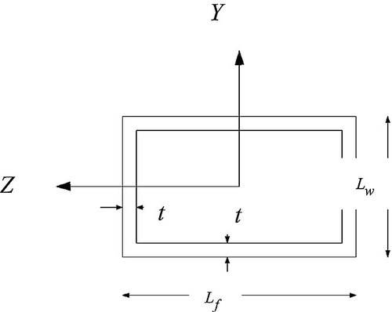

图 8 计算截面的几何特性

考虑图8，框架管结构的等效横截面积为：



忽略式[85]中的高阶小量(由于比较小):



绕轴的转动惯性矩是:



同样, 忽略式[87]中的高阶小量:



1. 剪切修正系数

基于Timoshenko的理论是最准确的梁的振动模型之一，该理论早先以方程形式给出。唯一要讨论的是剪切修正系数。根据普遍接受的定义，是截面上的平均剪切应变与质心处的剪切应变之比, 仅取决于梁截面的形状（Bathe，1982）。然而，有强有力的证据表明k的公认定义导致高频谱的结果不令人满意（Horr和Schmidt，1995）。当横截面上的剪切应变的分布取决于梁的振动模式时，使用静态应变分布来计算形状因子会导致计算中出现相当大的误差。引入用于运动方程的剪切系数因子是为了解释剪应力和剪应变在横截面上不均匀分布的事实。 Cowper（1966）提出了基于三维弹性的方法来计算剪切系数，该剪切系数是横截面形状和泊松比的函数。斯蒂芬（1978）表明剪切系数随频率的变化。 Timoshenko梁理论对各种横截面的剪切系数由（Hutchinson，2001）给出



其中是泊松比，和分别是关于轴和轴的惯性矩，系数定义如下：



其中前面定义的函数和是剪应力和的面内分布。这些函数定义如下:





具有上述表达式计算各种横截面的系数。例如，在矩形横截面中，定义如下：





其中梁的深度（-方向）是并且梁的宽度（-方向）是。

通过几个数值例子，揭示了一个事实：计算其他类型截面的因子，可以看出可以在0.85到0.95之间变化。在本文中，假定为1。

1. 结论

本文提出的公式可以用作确定框筒结构的基本频率的方案。数值算例表明，该方法得到的基本频率的近似值大约比更精确的有限元方法结果小7％。从结构工程师的角度来看，该误差在可接受的工程实践范围内，因此，所提出的方法可用于估计结构设计中初步阶段的基本频率，这中方法的效率更高。

# 参考文献

1. Bathe, KJ. 1982. Finite Element Procedure in Engineering Analysis. Prentice‐Hall: Englewood Cliffs, NJ.
2. Cowper, GR. 1966. The shear coefficient in Timoshenko's beam theory. Journal of Applied Mechanics 33: 335– 340.
3. Dym, CL, Williams, HE. 2007. Estimating fundamental frequencies of tall buildings. ASCE Journal of Structural Engineering 133( 10): 1– 5.
4. Fung, EHK, Yau, DTW. 2001. Vibration frequencies of a rotating flexible arm carrying a moving mass. Journal of Sound and Vibration 241( 5): 857– 878.
5. Horr, AM, Schmidt, LC. 1995. Closed form solution for the Timoshenko theory using a computer based mathematical package. International Journal of Computers and Structures 55( 3): 405– 412.
6. Hutchinson, JR. 2001. Shear coefficients for Timoshenko beam theory. ASME Journal of Applied Mechanics 68: 87– 92.
7. Kaviani, P, Rahgozar, R, Saffari, H. 2008. Approximate analysis of tall buildings using sandwich beam models with variable cross‐section. Structural Design of Tall and Special Buildings 17: 401– 418.
8. Kuang, JS, Ng, SC. 2004. Coupled vibration of tall buildings structures. Structural Design of Tall and Special Buildings 13: 291– 303.
9. Kuang, JS, Ng, SC. 2009. Lateral shear St. Venant torsion coupled vibration of asymmetric‐plan frame structures. Structural Design of Tall and Special Buildings 18( 6): 647– 656.
10. Kwan, AKH. 1994. Simple method for approximate analysis of framed tube structures. ASCE Journal of Structural Engineering 120( 4): 1221– 1239.
11. Lee, WH. 2007. Free vibration analysis for tube‐in‐tube tall buildings. Journal of Sound and Vibration 303: 287– 304.
12. Li, QS, Fang, JQ, Jeary, AP. 2002. Free vibration analysis of cantilevered tall structures under various axial loads. Journal of Engineering Structures 22: 525– 534.
13. Stephen, N. 1978. On the variation of Timoshenko's shear coefficient with frequency. Journal of Applied Mechanics 45: 695– 700.
14. Swaddiwudhipong, S, Soelarno Sidji, S, Lee, SL. 2002. The effects of axial deformation and axial force on vibration characteristics of tall buildings. Structural Design of Tall and Special Buildings 11: 309– 328.
15. Wang, Q. 1996a. Sturm–Liouville equation for free vibration of a tube‐in‐tube tall building. Journal of Sound and Vibration 191( 3): 349– 355.
16. Wang, Q. 1996b. Modified ODE‐solver for vibration of tube‐in‐tube structures. Computer Methods in Applied Mechanics and Engineering 129: 151– 156.
17. Yavari, A, Sarkani, S, Moyer, ET. 2000. On applications of generalized functions to beam bending problems. International Journal of Solids and Structures 37( 40): 5675– 5705.